Universidad Tecnológica del Perú
Facultad de Ingeniería · Ingeniería de Sistemas e Informática
Avance de Proyecto Final 3
Implementación accesible y validación final
AguaYa y rediseño accesible del sitio web de EPSEL S.A.
Integrantes
Gamarra Sanchez, Jhonatan
Guevara Tineo, Jeanpier
Nonato Paico, Carla Fabiana
Montenegro Sanchez, Norbi Antoni
Docente: Ing. Luis Dávila Hurtado
Interacción Hombre Máquina – Sección 26418
Repositorio: github.com/Antoni2487/agua-ya
Chiclayo, noviembre de 2026

Índice
1. Resumen del PA1 y del PA2
1.1 Problema (PA1)
1.2 Perfiles de usuario (PA1)
1.3 Tareas críticas y GOMS (PA1)
1.4 Prototipo y evaluación del PA2
2. Sistema implementado
2.1 Web de EPSEL rediseñada
2.2 App AguaYa (vecino y conductor)
2.3 Del Figma al código: qué cambió y por qué
2.4 Panel del administrador
3. Accesibilidad implementada
3.1 Criterio 9: skip link
3.2 Criterios 3 y 4: teclado y foco visible
3.3 Criterios 7 y 8: errores con texto y etiquetas visibles
3.4 Criterios 2, 6 y 11: contraste, tamaño de toque y tipografía
3.5 Criterios 1, 5 y 10: texto alternativo, ARIA y estructura
3.6 Accesibilidad en la app AguaYa
4. Evaluación con WAVE y axe DevTools
4.1 Antes: sitio actual de EPSEL
4.2 Después: web rediseñada
4.3 Correcciones aplicadas
4.4 Comparación antes y después (portada)
4.5 App AguaYa: Accessibility Scanner
5. Validación con usuarios
5.1 Protocolo aplicado
5.2 Participantes
5.3 Resultados
5.4 Comparación PA2 (Figma) vs PA3 (código)
5.5 Barreras encontradas y cómo se resolvieron
6. Conclusiones del ciclo DCU
7. Anexos
A. Formularios SUS
B. Consentimientos
C. Reportes de herramientas
D. Código

Para actualizar el índice en Word: clic derecho sobre él → Actualizar campos.

1. Resumen del PA1 y del PA2

1.1 Problema (PA1)
Las familias de zonas periurbanas sin conexión a la red pública dependen de camiones cisterna para abastecerse de agua. Un estudio de SUNASS (2026) muestra que un hogar sin red gasta en promedio S/ 141,20 al mes por 6,4 m³, cerca de seis veces más por metro cúbico que un usuario conectado. Además del costo, la familia no sabe con anticipación cuándo llegará el camión, si viene con retraso o si ya pasó, y eso la obliga a esperar sin poder organizar su día.
AguaYa no busca resolver la falta de red, que requiere obras de infraestructura, sino hacer más clara y predecible la interacción entre quien espera el agua y quien la reparte. En el PA3 el caso se aplica a EPSEL (Chiclayo), cuyo sitio web actual tampoco responde esa pregunta ni es accesible.

1.2 Perfiles de usuario (PA1)
 | María Quispe (vecina) | Carlos Ramírez (conductor)
Edad y ocupación | 42 años, comerciante independiente | 38 años, conductor de camión cisterna
Dispositivo y experiencia | Android; usa WhatsApp, Facebook y apps cotidianas | Android; usa mensajería, llamadas y navegación
Necesidad principal | Saber cuándo llegará el camión cisterna | Comunicar el avance o una demora sin llamar a cada vecino
Frustración | No tener información clara cuando el reparto se retrasa o cambia | Repetir la misma información cuando hay un retraso
Relación con el diseño | La pantalla inicial responde "¿Cuándo llegará el agua?" | Su pantalla prioriza iniciar el recorrido; nada de interacción en movimiento

1.3 Tareas críticas y GOMS (PA1)
Tarea | Método (operadores) | Pasos | KLM (PA2)
T1 Vecino: consultar dónde está el camión y cuánto falta | 1) Identificar el estado del camión. 2) Tocar "Ubicación". 3) Reconocer el camión en el mapa. 4) Leer el tiempo estimado. Regla: si solo quiere el tiempo, lo lee en Inicio sin abrir el mapa. | 4 | 5,35 s
T2 Vecino: reportar un problema con el reparto | 1) Tocar "Reportar problema". 2) Reconocer las opciones. 3) Elegir el motivo. 4) Ver "Reporte enviado". | 4 | 5,30 s
T3 Conductor: informar una demora de 15 min | 1) Reconocer "Voy a demorar". 2) Elegir "15 min". 3) Ver "Demora informada". Solo con el camión detenido. | 3 | 4,00 s
KLM (Card, Moran y Newell, 1983): M = 1,35 s y apuntar y tocar = 1,30 s. Son tiempos de un usuario experto; se espera que los reales sean mayores.

1.4 Prototipo y evaluación del PA2
En el PA2 se construyó en Figma el prototipo de alta fidelidad: 20 pantallas (10 del vecino y 10 del conductor) con un sistema de diseño común (azul #0B4F8A, celeste, tinta y ámbar solo para advertencias), tipografía Inter de 14 px como mínimo, botones de 56 a 64 px y estados que siempre combinan color, ícono y texto. Se incluyeron pantallas de error, sin conexión, ayuda y confirmación antes de finalizar el recorrido.
Las iteraciones del PA2 fueron: botón volver de 32 a 48 px, opciones de reporte más altas y numeradas, "Deshacer" con cuenta regresiva, tiempo de llegada ampliado con ícono y texto, pantallas de error y sin conexión, botones de demora más grandes, confirmación antes de iniciar o finalizar y bloqueo de la pantalla del conductor en movimiento.
Se planificó evaluar con dos participantes (un vecino de 45 años y un conductor de 39) con las tareas T1 a T4 y el cuestionario SUS. [COMPLETAR: el informe del PA2 dejó vacías las tablas de resultados (8 a 13): pegar aquí los resultados si el grupo los tiene; si no, indicar que no se registraron]
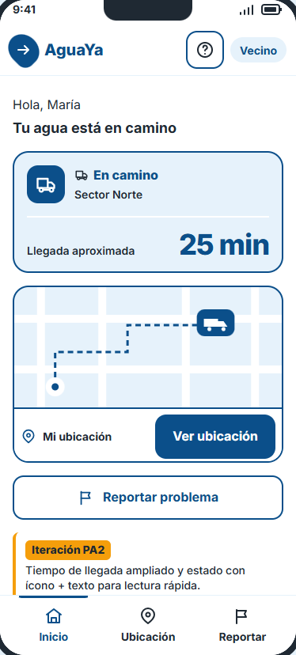
Figura 1. Prototipo del PA2 (Figma): Inicio del vecino.

2. Sistema implementado
El sistema tiene tres piezas que consumen el mismo backend REST (Spring Boot + PostgreSQL):
Pieza | Para quién | Despliegue
Web de EPSEL rediseñada | Público, sin login: ¿pasa hoy la cisterna?, cortes, atención, trámites e información pública. Propuesta académica, no es el sitio oficial. | agua-ya-rediseno-epsel.vercel.app
App AguaYa | Vecino (su próxima cisterna, camión en el mapa, reportar, calificar) y conductor (ruta del día con GPS). | Expo Go (Android/iPhone)
Panel del administrador | Programar rutas, asignar cisterna y conductor, mapa en vivo, incidencias, capacidad. | agua-ya-web.vercel.app
Backend | API REST y WebSocket para las tres piezas. | aguaya-backend.onrender.com

Tecnologías: HTML, CSS y JavaScript sin librerías (web rediseñada, para que cargue rápido con pocos datos); React Native con Expo (app); React con Vite (panel); Java 21 y Spring Boot (backend). Código fuente en github.com/Antoni2487/agua-ya.

2.1 Web de EPSEL rediseñada
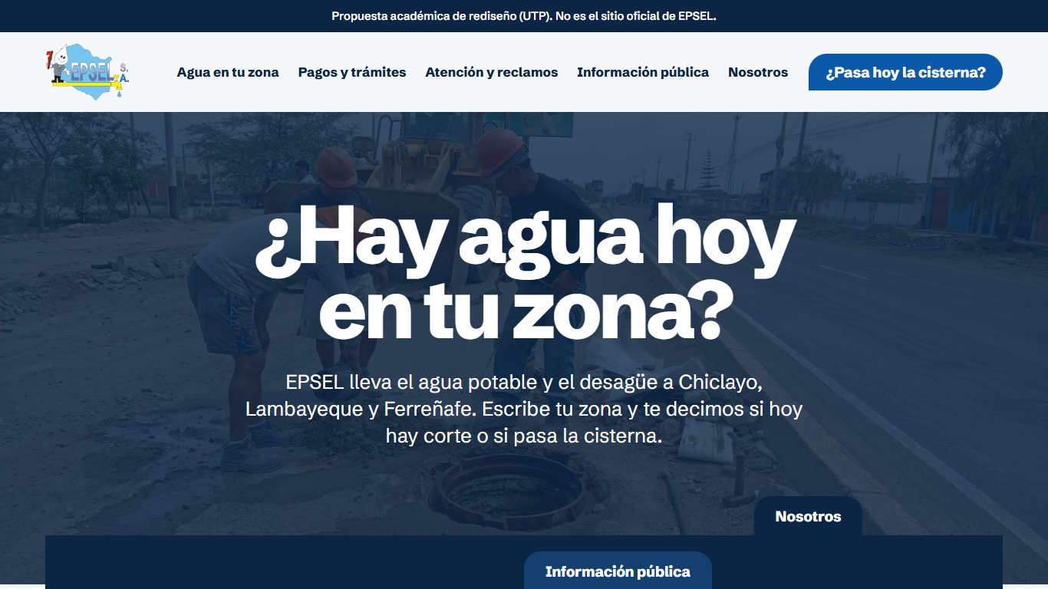
Figura 2. Portada: la pregunta del vecino primero y el acceso directo a "¿Pasa hoy la cisterna?".
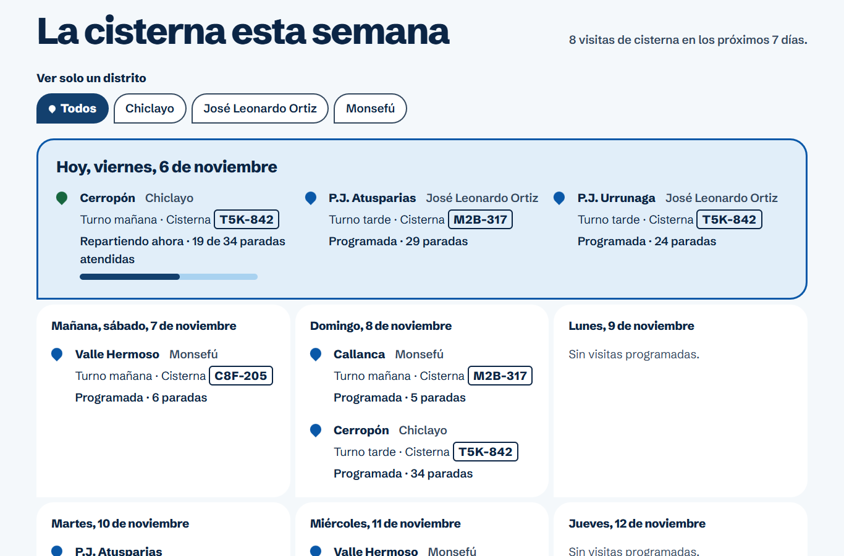
Figura 3. "¿Pasa hoy la cisterna?": la semana con día, turno, placa y avance, siempre en texto.
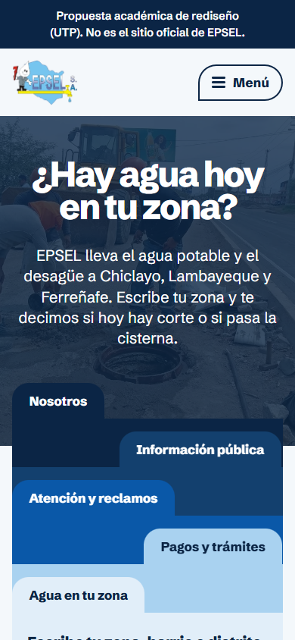
Figura 4. La misma portada en un celular de 390 px, sin desplazamiento horizontal.

2.2 App AguaYa (vecino y conductor)
Sigue el prototipo de Figma del PA2: pestañas Inicio, Mapa, Reportar y Mi cuenta. El vecino ingresa con su DNI y una clave de 4 números; el código SMS solo se usa para registrarse.
[COMPLETAR: capturas del celular: Acceso, Inicio del vecino, Mapa, Reportar, Calificar y la ruta del conductor]

2.3 Del Figma al código: qué cambió y por qué
Figma (PA2) | Código (PA3) | Por qué
"Conectar mi zona" sin registro (GPS o código de suministro) | Registro con DNI, código SMS una sola vez y clave de 4 números (como Yape o Plin) | La entrega se verifica por GPS en la casa de cada vecino y solo él puede ver su parada y calificarla: hace falta saber quién es. La clave evita pagar un SMS en cada ingreso
"Llegada aproximada: 25 min" | "Faltan 3 paradas antes de la tuya", con la tira de paradas y la gota de avance | El sistema no tiene un dato confiable de minutos (tráfico, cerros, tiempo en cada parada). Se muestra lo que sí se sabe en lugar de un tiempo inventado
Pestañas Inicio, Ubicación, Reportar | Inicio, Mapa, Reportar, Mi cuenta | Se agregó la cuenta para cerrar sesión y ver los propios reportes
Reportar: 3 opciones numeradas y "Deshacer" | 5 opciones con título y detalle, y "Reporte enviado"; el reporte llega al instante al panel del admin | Las opciones salen de los reclamos reales (no llegó, llegó tarde, ya pasó, dejó poca agua). En lugar de deshacer, el vecino ve su reporte en "Mis reportes"
Conductor: botones "Voy a demorar" 15/30/60 min | El conductor inicia la ruta, registra cada viaje, marca cada parada (validada por GPS) y reporta incidencias (avería, acceso bloqueado, agua agotada) | La entrega verificada por GPS resultó más importante que avisar demoras: es lo que evita los desvíos de cisternas denunciados en Chiclayo
— | Calificación de la entrega (1 a 5 estrellas) | Retroalimentación del vecino para EPSEL

2.4 Panel del administrador
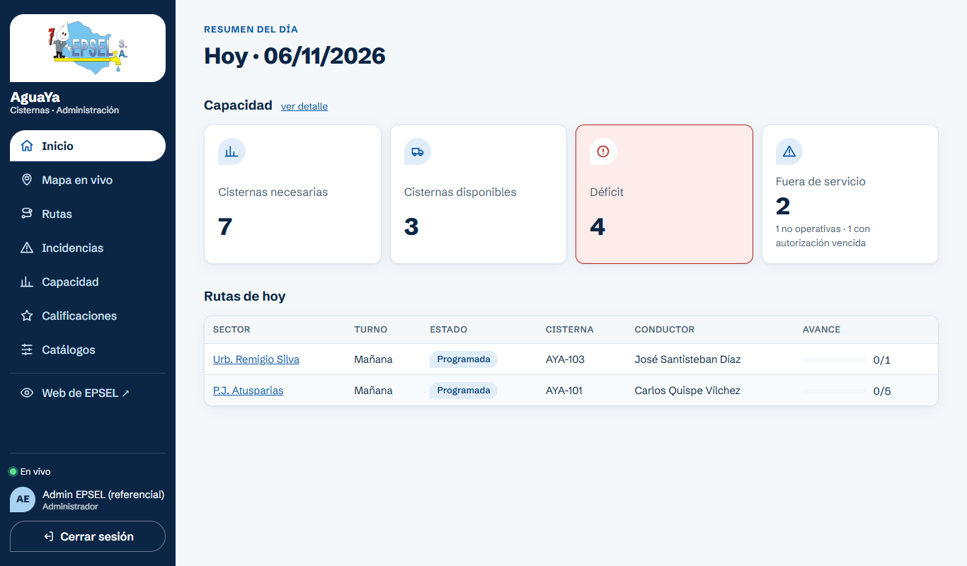
Figura 5. Panel del administrador publicado: capacidad del día y rutas de hoy.
[COMPLETAR: captura del Mapa en vivo con la cisterna moviéndose (simulador)]

3. Accesibilidad implementada
Se implementaron los 11 criterios de la rúbrica en la web rediseñada; los que aplican a una app móvil también están en AguaYa y se verifican con TalkBack.
# | Criterio | WCAG | Dónde | Cómo se aplicó
1 | Texto alternativo en imágenes | 1.1.1 (A) | Fotos de la web rediseñada | alt que describe cada foto; logo con alt vacío porque el enlace ya tiene nombre
2 | Contraste mínimo 4,5:1 | 1.4.3 (AA) | Todos los colores (estilos.css) | Cada par texto/fondo anotado; el menor es 6,7:1
3 | Navegación por teclado | 2.1.1 (A) | Menú, buscador, acordeón, formularios | Botones reales; Enter/Espacio abren, Esc cierra y devuelve el foco
4 | Foco visible | 2.4.7 (AA) | Todo lo que se puede tocar | Anillo amarillo con borde oscuro (:focus-visible)
5 | ARIA en íconos sin texto | 4.1.2 (A) | Logo, menú, filtros; botones de la app | aria-label, aria-expanded, aria-pressed; accessibilityLabel en la app
6 | Áreas táctiles ≥ 44 × 44 px | 2.5.5 (AA) | Botones y enlaces | 48 px en la web, 56 dp en la app
7 | Errores con texto, no solo color | 1.4.1 (A) | Buscador y formulario de reclamo | Mensaje en texto + aria-invalid + foco al campo
8 | Labels visibles y autocomplete | 1.3.5 (AA) | Formularios | <label for> en cada campo; autocomplete="name"
9 | Skip link | 2.4.1 (A) | Primer elemento de cada página | "Ir al contenido principal" con el primer Tab
10 | HTML semántico | 1.3.1 (A) | Las 7 páginas | header, nav con nombre, main, footer, un solo h1, tablas con th
11 | Texto mínimo 14 px | P7 Diseño Universal | Cuerpo de texto | Cuerpo de 17–19 px; notas de 15 px; app 17 px

3.1 Criterio 9: skip link
rediseno-epsel/index.html (líneas 18 y 90)
<a class="saltar" href="#contenido">Ir al contenido principal</a>
…
<main id="contenido" tabindex="-1">
rediseno-epsel/estilos.css (líneas 91–96)
.saltar {
position: absolute; left: var(--margen); top: -100px; z-index: 50;
padding: 0.85rem 1.25rem; background: var(--foco); color: var(--tinta); …
}
.saltar:focus { top: 0.75rem; }
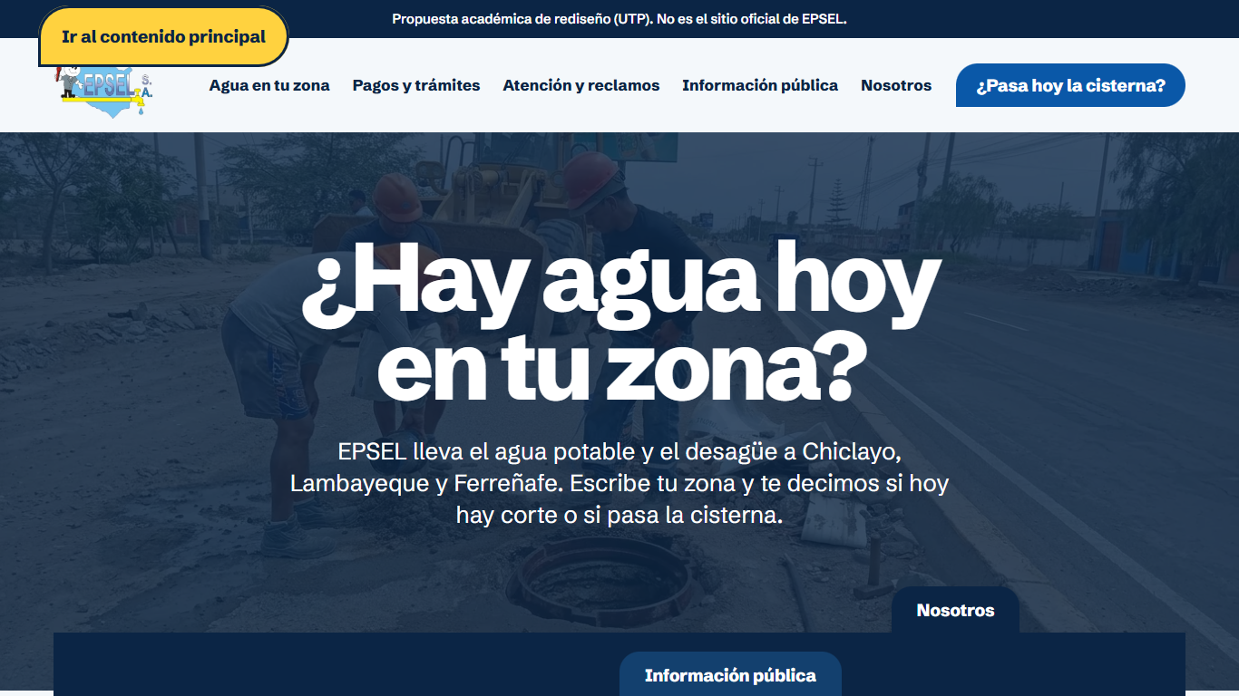
Figura 6. Primer Tab: aparece "Ir al contenido principal" con el foco amarillo.

3.2 Criterios 3 y 4: teclado y foco visible
rediseno-epsel/index.html (línea 35)
<button class="menu-boton" type="button" aria-expanded="false"
aria-controls="sub-agua">Agua en tu zona</button>
rediseno-epsel/estilos.css (líneas 82–86)
:focus-visible {
outline: 3px solid var(--tinta);
outline-offset: 3px;
box-shadow: 0 0 0 6px var(--foco);
}
rediseno-epsel/sitio.js (líneas 105–112)
// Esc cierra el submenú abierto y devuelve el foco a su botón
document.addEventListener('keydown', (e) => {
if (e.key !== 'Escape') return;
const abierto = botones.find((b) => b.getAttribute('aria-expanded') === 'true');
if (abierto) { cerrarSubmenus(); abierto.focus(); return; }
…
});
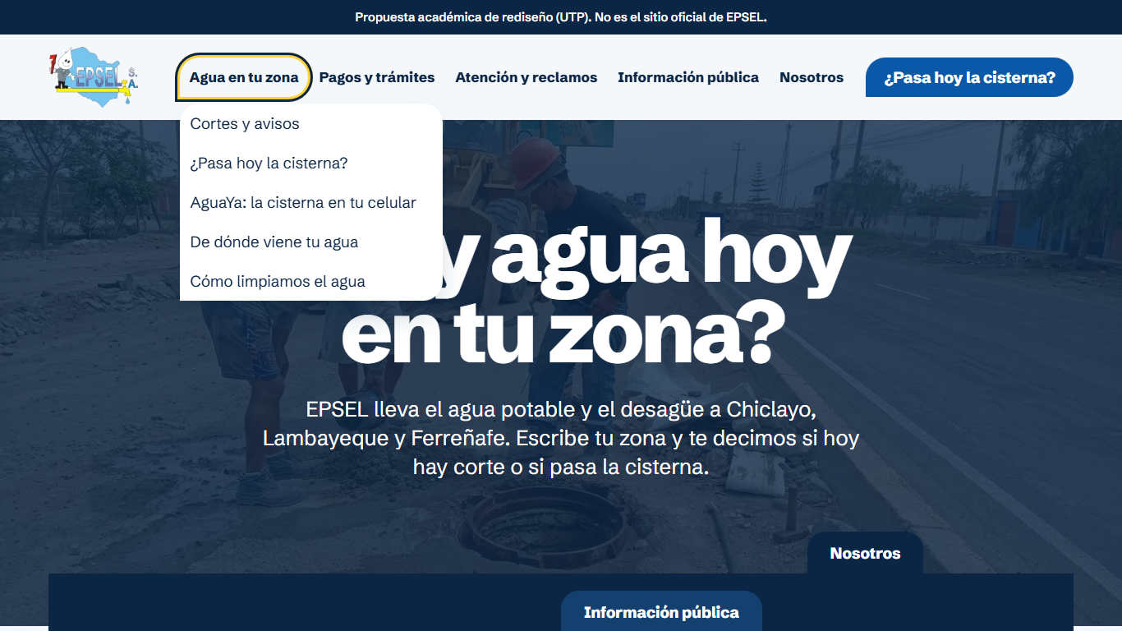
Figura 7. El menú "Agua en tu zona" abierto con Enter; el foco se ve en el botón.

3.3 Criterios 7 y 8: errores con texto y etiquetas visibles
rediseno-epsel/sitio.js (líneas 317–322)
const mostrarError = (texto) => {
error.textContent = texto; error.hidden = false;
input.setAttribute('aria-invalid', 'true');
resultado.replaceChildren();
input.focus();
};
rediseno-epsel/index.html (líneas 321–323)
<label for="r-nombre">Tu nombre *</label>
<input id="r-nombre" name="nombre" autocomplete="name" required
aria-describedby="r-nombre-error">
<p class="campo-error" id="r-nombre-error" hidden></p>
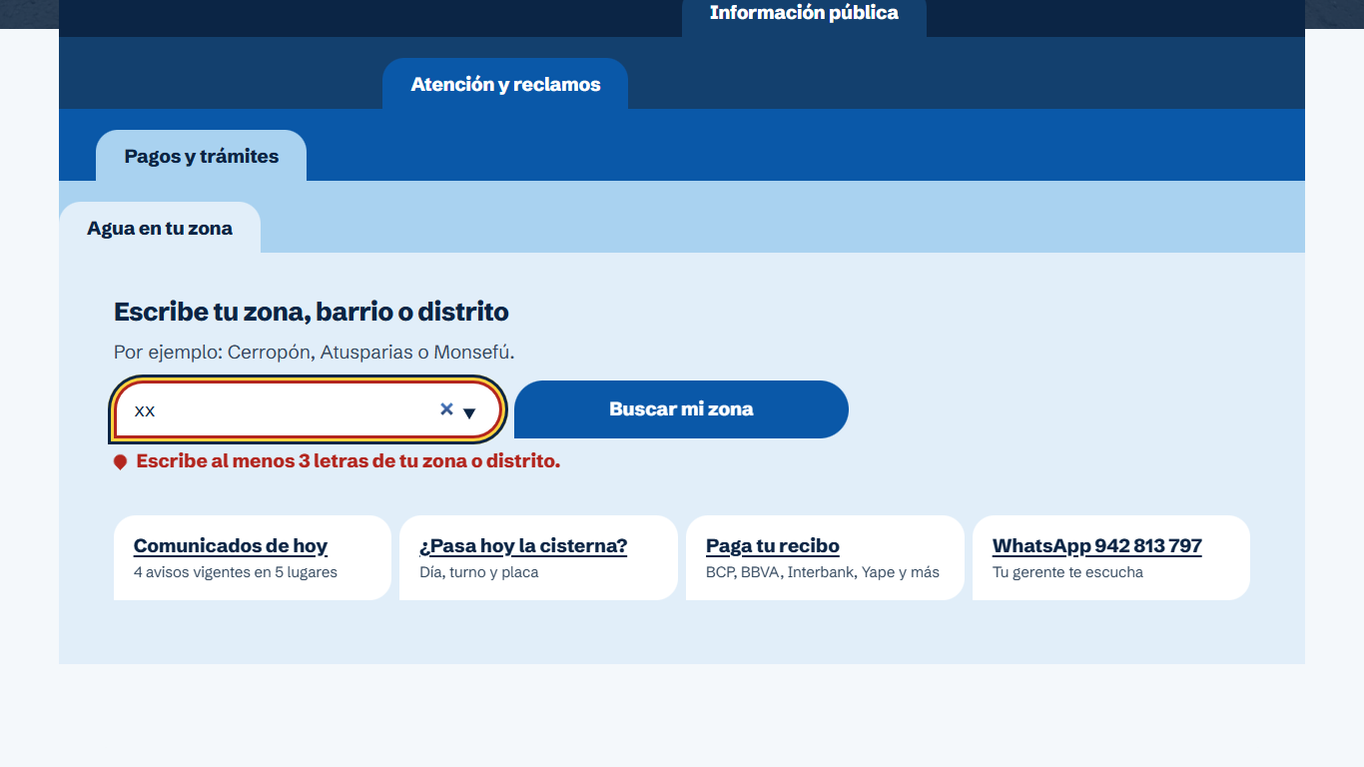
Figura 8. Con "xx" el buscador explica el error en texto; el borde rojo solo acompaña.

3.4 Criterios 2, 6 y 11: contraste, tamaño de toque y tipografía
rediseno-epsel/estilos.css (líneas 10–40, 105–107 y 115)
--tinta: #0b2545; /* sobre --fondo 14.6:1 */
--tinta-suave: #34495f; /* sobre --fondo 8.7:1 */
--c3: #0a58a8; /* blanco encima 6.7:1 */
--t-pequeno: 0.9375rem; /* 15 px, solo notas */
--t-cuerpo: clamp(1.0625rem, 1rem + 0.25vw, 1.1875rem); /* 17–19 px */
…
.boton { min-height: 48px; … }
.boton-grande { min-height: 56px; … }

3.5 Criterios 1, 5 y 10: texto alternativo, ARIA y estructura
rediseno-epsel/index.html (estructura resumida)
<html lang="es-PE">
<header class="cabecera">
<a class="marca" href="index.html" aria-label="EPSEL, página de inicio">
<img class="marca-logo" src="assets/logo-epsel.webp" alt="">
<nav id="navegacion" class="navegacion" aria-label="Principal">
<main id="contenido" tabindex="-1">
<h1>¿Hay agua hoy en tu zona?</h1>
<img … alt="Una cuadrilla de EPSEL con cascos naranjas trabaja en un buzón al costado de una avenida.">
<footer class="pie">

3.6 Accesibilidad en la app AguaYa
Criterio | Código | Evidencia
Etiquetas para lector de pantalla | accessibilityLabel / accessibilityRole en botones, pestañas (role tab) y estrellas ("4 de 5: Buena") | [COMPLETAR: captura con TalkBack]
Áreas táctiles | tema.ts: toque = 56 dp; campos de 52 dp; enlaces de 48 dp | [COMPLETAR: captura de Accessibility Scanner]
Errores con texto | Campo escribe el error debajo y lo anuncia (accessibilityLiveRegion) | [COMPLETAR: captura de "DNI o clave incorrectos"]
Estado sin depender del color | "Faltan 3 paradas", "Verificada por GPS" en texto; la gota es decorativa | [COMPLETAR: captura del Inicio]
Tipografía | Atkinson Hyperlegible (diseñada para baja visión), 17 px en el cuerpo | [COMPLETAR: captura con letra grande]

mobile/src/pantallas/vecino/Calificar.tsx (línea 55)
<Pressable key={n} onPress={() => setEstrellas(n)} accessibilityRole="radio"
accessibilityState={{ checked: estrellas === n }}
accessibilityLabel={`${n} de 5: ${SIGNIFICADO[n]}`}>

4. Evaluación con WAVE y axe DevTools
Se analizó con las extensiones WAVE (WebAIM) y axe DevTools 4.13 (WCAG 2.1 AA) el sitio actual de EPSEL (línea base, antes) y la web rediseñada (después), en Chrome, el 6 de noviembre de 2026. La línea base completa de 7 páginas del sitio actual, hecha con axe-core, está en el repositorio (docs/pa3/linea-base).

4.1 Antes: sitio actual de EPSEL
Herramienta | Resultado | Principales fallas
WAVE (portada) | 62 errores, 41 de contraste, 8 alertas · AIM 2,6 / 10 | 47 imágenes sin texto alternativo
axe DevTools (portada) | 56 incidencias: 27 críticas, 29 graves | 27 imágenes sin alt, 19 de contraste, 8 enlaces sin texto, html sin lang, marco sin title
WAVE (segunda captura) | 17 errores, 28 de contraste · AIM 3,7 / 10 | [COMPLETAR: indicar qué página es]

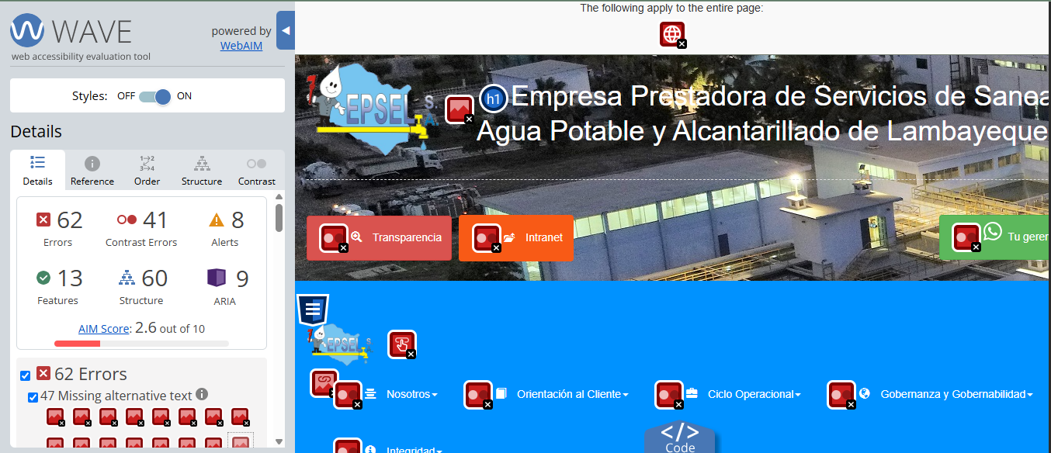
Figura 9. WAVE sobre la portada actual de EPSEL: 62 errores.
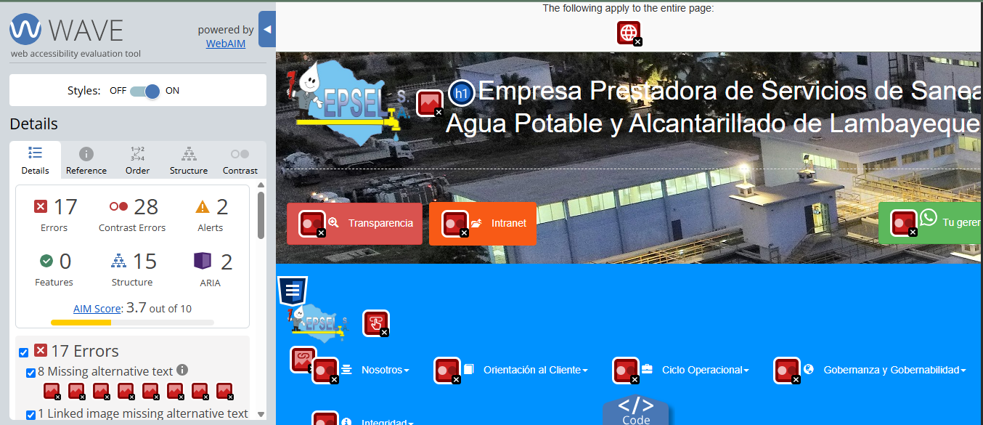
Figura 10. WAVE sobre el sitio actual de EPSEL (segunda captura): 17 errores.
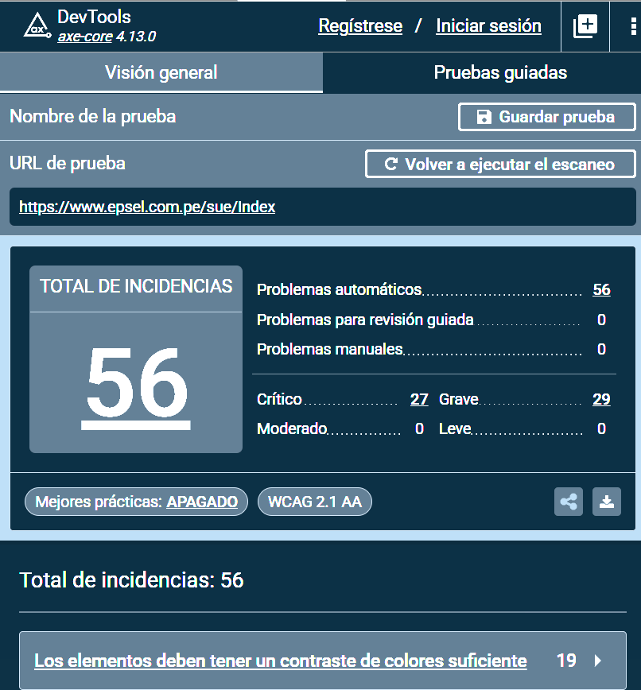
Figura 11. axe DevTools sobre la portada actual: 56 incidencias.
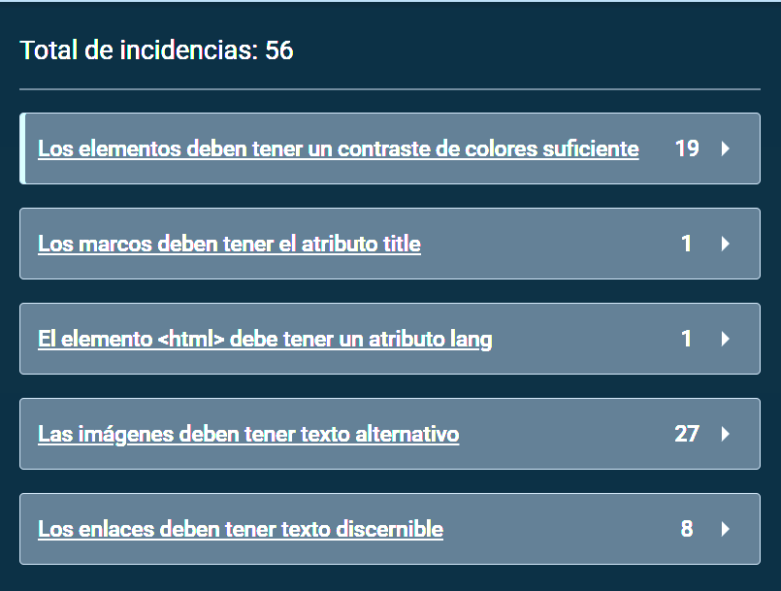
Figura 12. Detalle de axe: contraste, imágenes sin alt, enlaces sin texto, idioma y marcos.

4.2 Después: web rediseñada
Herramienta | Resultado | Observación
axe DevTools | 0 incidencias (0 críticas, 0 graves) | También 0 en las 7 páginas con axe-core, en escritorio, celular y menú abierto
WAVE (portada) | 0 errores · AIM 8,9 / 10 | 3 alertas de contraste: corregidas (ver 4.3)
WAVE (Información pública) | 0 errores · AIM 7,7 / 10 | 6 alertas de contraste: corregidas (ver 4.3)

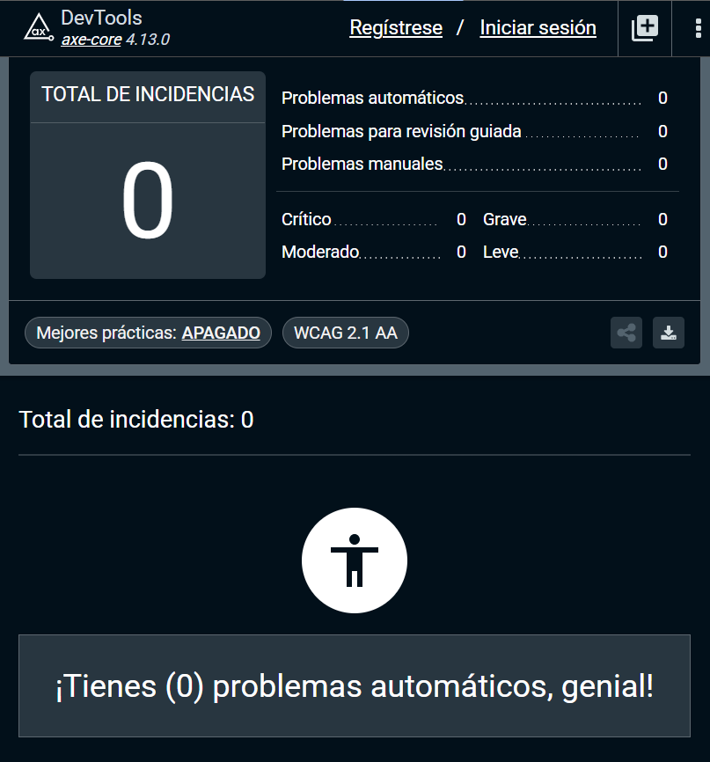
Figura 13. axe DevTools sobre la web rediseñada: 0 incidencias.
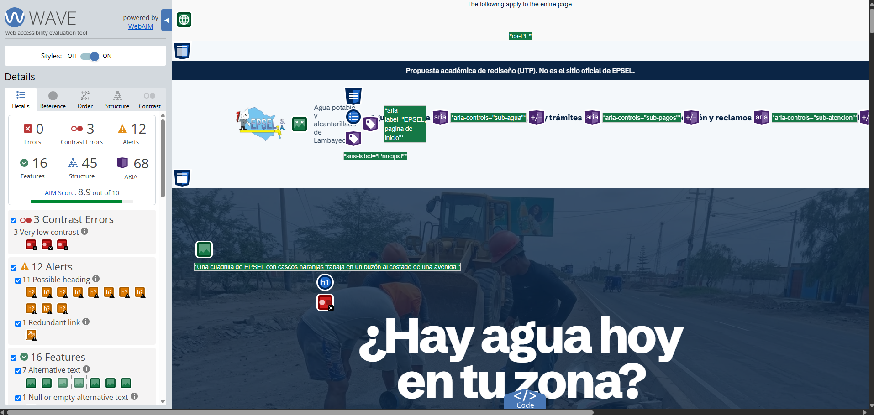
Figura 14. WAVE sobre la portada rediseñada: 0 errores.
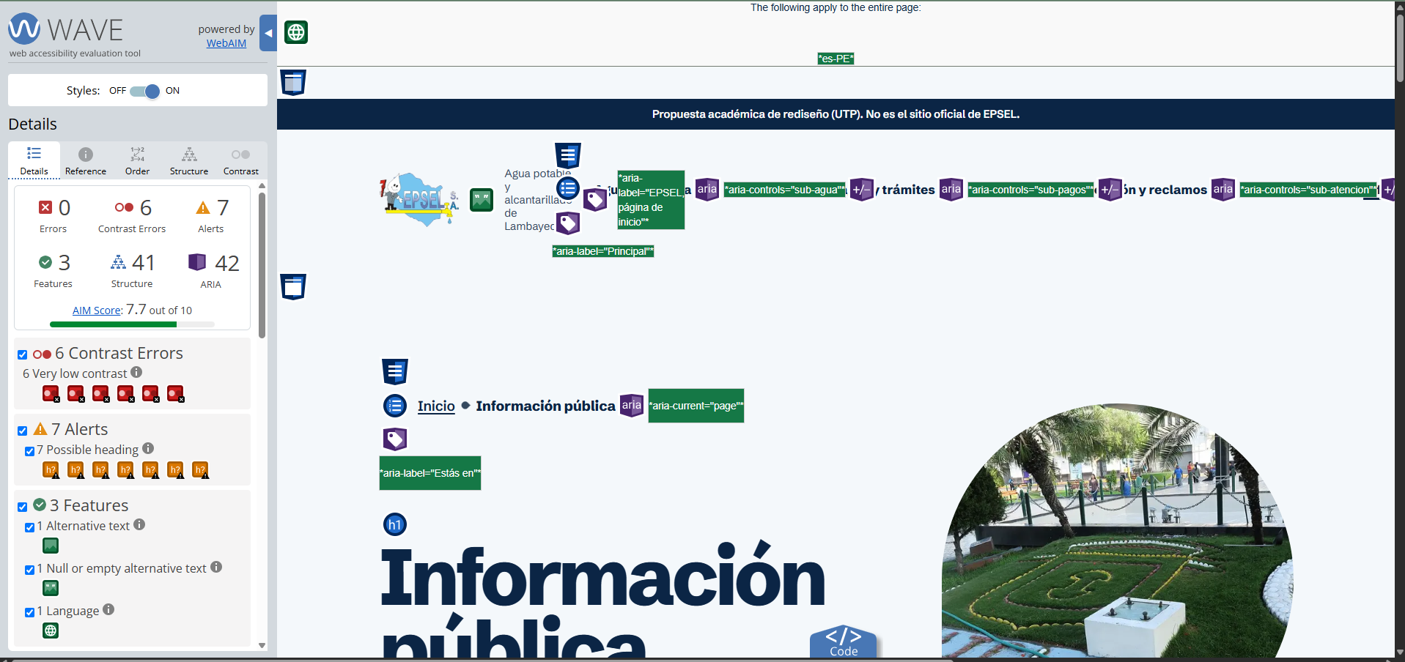
Figura 15. WAVE sobre Información pública: 0 errores.

4.3 Correcciones aplicadas
WAVE marcó errores de contraste que axe no marcó. Al revisarlos se encontraron dos causas, y ambas se corrigieron en el código:
- Portada (3): el texto blanco va sobre la foto con un velo azul hecho con un pseudo-elemento (::after). WAVE no ve ese velo y compara el blanco con el fondo claro de la página. Se agregó un color de fondo azul oscuro (--c1) a la banda, debajo de la foto: ahora WAVE mide 15,6:1 y, si la foto no carga, el texto sigue legible.
- Información pública (6): los bloques con la animación "aparecer al desplazarse" empezaban con opacidad 0, y WAVE los midió como texto invisible. Se cambió la animación para que solo deslice el bloque: el texto nunca está transparente.
rediseno-epsel/estilos.css
.portada-banda { …; background-color: var(--c1); }
/* antes: .js .aparece { opacity: 0; transform: translateY(24px); … } */
.js .aparece { transform: translateY(24px); transition: transform 700ms var(--curva); }
[COMPLETAR: volver a pasar WAVE en la portada y en Información pública después de publicar la corrección y reemplazar las figuras 14 y 15]

4.4 Comparación antes y después (portada)
Medida | Sitio actual | Rediseño
Errores de WAVE | 62 | 0
AIM Score de WAVE | 2,6 / 10 | 8,9 / 10
Incidencias de axe DevTools | 56 (27 críticas) | 0
Enlace "Ir al contenido principal" | No | Sí (primer Tab)
Idioma de la página (lang) | No | Sí (es-PE)
Menú con teclado | No | Sí (Enter, Espacio, Esc)
Controles menores de 44 px en celular | 34 de 54 | 0
Peso de la página | ≈ 85 MB | ≈ 0,8 MB
Opciones del menú | 35 en 6 menús | 23 en 5 menús

4.5 App AguaYa: Accessibility Scanner
WAVE y axe solo analizan páginas web. Para la app nativa se usó Accessibility Scanner de Google, que revisa tamaño de toque, contraste y etiquetas.
[COMPLETAR: capturas de Accessibility Scanner en Acceso, Inicio, Mapa, Reportar y Calificar, con sus resultados]

5. Validación con usuarios

5.1 Protocolo aplicado
Fase | Qué se hizo
1. Bienvenida (2 min) | Se explicó que se evalúa el sistema y no a la persona, se pidió pensar en voz alta y se obtuvo el consentimiento.
2. Tarea principal (5–10 min) | T1 del GOMS del PA1 (consultar dónde está el camión y cuánto falta) y T2 (reportar un problema), sin ayuda del grupo; se tomó el tiempo y se anotaron los errores.
3. Exploración libre (3–5 min) | Se observó qué tocaba, qué ignoraba y dónde se detenía.
4. Entrevista (5 min) | ¿Qué fue lo más difícil? ¿Qué cambió respecto al Figma del PA2? ¿Confiaría en el sistema para la tarea real?
5. SUS (2 min) | Cuestionario de 10 preguntas; ≥ 70 aceptable, ≥ 85 excelente.

5.2 Participantes
ID | Perfil | Contexto de accesibilidad | Dispositivo
P1 | [COMPLETAR: perfil PA1] | [COMPLETAR: p. ej. solo teclado] | [COMPLETAR]
P2 | [COMPLETAR] | [COMPLETAR: p. ej. TalkBack o zoom 200 %] | [COMPLETAR]

5.3 Resultados
ID | Completó la tarea | Tiempo (s) | Errores | SUS | Frase destacada
P1 | [COMPLETAR] | [COMPLETAR] | [COMPLETAR] | [COMPLETAR] | [COMPLETAR]
P2 | [COMPLETAR] | [COMPLETAR] | [COMPLETAR] | [COMPLETAR] | [COMPLETAR]

5.4 Comparación PA2 (Figma) vs PA3 (código)
Las tareas se adaptan al código: en T1 el vecino responde cuántas paradas faltan y dónde está el camión (en lugar de los minutos), y T3 del conductor (avisar una demora) se reemplaza por marcar una entrega, porque esa función cambió (ver 2.3).
Métrica | PA2 (Figma) | PA3 (Código) | Observación
Efectividad (%) | [COMPLETAR] | [COMPLETAR] | [COMPLETAR]
Eficiencia (tiempo de T1) | 5,35 s estimado (KLM); real: [COMPLETAR] | [COMPLETAR] | [COMPLETAR]
Satisfacción SUS | [COMPLETAR] | [COMPLETAR] | [COMPLETAR]
Errores detectados | [COMPLETAR] | [COMPLETAR] | [COMPLETAR]

5.5 Barreras encontradas y cómo se resolvieron
[COMPLETAR: barreras observadas en la prueba y qué se cambió]

6. Conclusiones del ciclo DCU
Problema → PA1 → PA2 → PA3. En el PA1 se identificó que el vecino de zona alta no sabe cuándo llega la cisterna y que el sitio de EPSEL no se lo dice ni es accesible. En el PA2 se prototipó la solución en Figma y se probó con usuarios. En el PA3 se implementó: la web de EPSEL rediseñada pone la pregunta del vecino en la portada y pasa de 62 errores de WAVE a 0, y la app AguaYa le muestra su próxima cisterna, el camión en vivo y la verificación por GPS de la entrega.
¿El diseño resolvió el problema? [COMPLETAR: responder con los resultados de la prueba con usuarios]
Qué haríamos diferente:
- Probar con TalkBack y con usuarios reales de zona alta desde el primer prototipo, no al final.
- Incluir antes a una persona con discapacidad real para validar la app, no solo la web.
- [COMPLETAR: otros aprendizajes del grupo]

7. Anexos

A. Formularios SUS
[COMPLETAR: fotos o escaneos de los formularios SUS completados]

B. Consentimientos
Texto leído a cada participante: "Gracias por ayudarnos. Vamos a evaluar el sistema, no a usted: si algo no sale, es culpa del diseño. Le pedimos que piense en voz alta. No podremos ayudarle durante la tarea. ¿Nos permite tomar notas, una foto de sus manos y la pantalla (sin su cara) y usar los resultados sin su nombre en un trabajo de la universidad?"
[COMPLETAR: evidencia del consentimiento de cada participante]

C. Reportes de herramientas
- Línea base del sitio actual (axe-core, 7 páginas): docs/pa3/linea-base/ en el repositorio.
- Rediseño (axe-core, 7 páginas en escritorio, celular y menú abierto): docs/pa3/rediseno/ en el repositorio.
- Capturas de WAVE y axe DevTools: docs/pa3/evidencias/.

D. Código
Todo el código está en github.com/Antoni2487/agua-ya. La guía de criterios con archivo y línea está en docs/pa3/criterios-wcag.md.

